２０１５年８月刊行
ニッポンの食と農 この１０年 ～命の糧を未来につなぐ～
エッセイスト・青森大学副学長 見城美枝子 著
27-19 Ｂ６判・256頁 10％税込1,528円・送料実費
農業応援のメッセージがいっぱい！ 全国農業新聞連載のコラムが１冊に
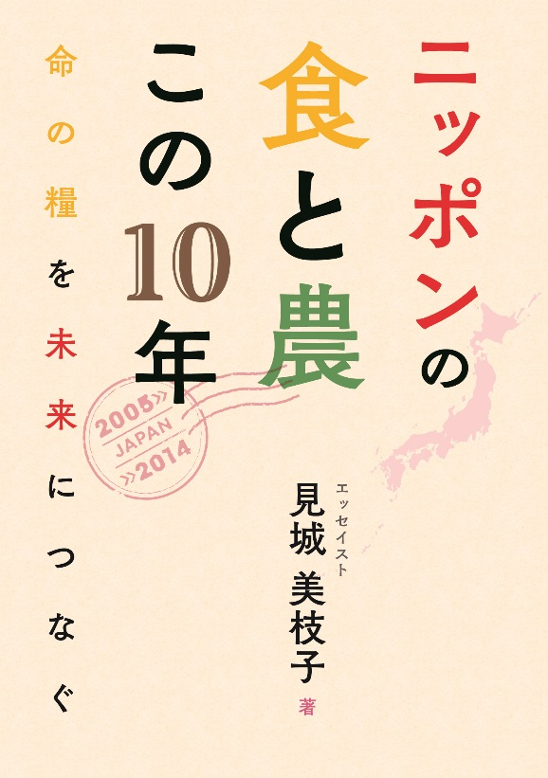
「食料依存
本書は、全国農業新聞に2005年１月から2014年12月まで月１回、連載したコラムを１冊にまとめたものです。著者は、母親として４人の子供を育てながらマスコミや各種審議会、講演活動など幅広い分野で活躍してきました。食と農への熱いまなざしと、応援メッセージ・提案にあふれた１冊となっています。
著者の農業応援のきっかけは40年前、海外取材で体調を崩し、おかゆで復帰して以来、和食生活になったこと。そして、「日本農業の応援」には「国産の農産物を買うこと」と農業者から言われたこと。それ以来、「国産しか買わない」「国産で子供を育てる」を貫いています。
「食料依存でさらなる敗戦国としての従属を強いられないよう、食と農のこの10年をひとつの『時のくくり』として読んでいただき、そこから次の10年、未来につなげる日本の食と農のあり方を考えて」（はじめにより）と呼びかけています。
日本の食と農の将来を案じる農業経営者、女性、消費者、経済界など国民各界・各層の方々にぜひ読んでいただきたい書です。

編集製作 （株）農林水産広報センター
発 行 全国農業会議所 〒102-0084 東京都千代田区二番町9-8 中央労働基準協会ビル
TEL 03-6910-1131 http://www.nca.or.jp/tosho/
お申し込みは 都道府県道農業会議へ

申  込  書 | 住所：〒
 | 名称：
 | 電話番号： （ ） |  | 担当者：
 | コード：27-19 | 図書名：ニッポンの食と農 この10年  ～命の糧を未来につなぐ～ |  | 部数： 部
 | コード： - | 図書名： |  | 部数： 部
 | コード： - | 図書名： |  | 部数： 部
 | コード： - | 図書名： |  | 部数： 部
 | コード： - | 図書名： |  | 部数： 部
通信欄：

